北京大成（常州）律师事务所
2015年4月21日

北京大成（常州）律师事务所成功为常州创意园内企业开展法律风险防范讲座
2015年4月17日，由北京大成（常州）律师事务所、常州市新北区司法局、常州市创意产业基地管理委员会联合主办的“企业法律风险防范讲座”在常州创意园C座3楼闪存厅成功举行。
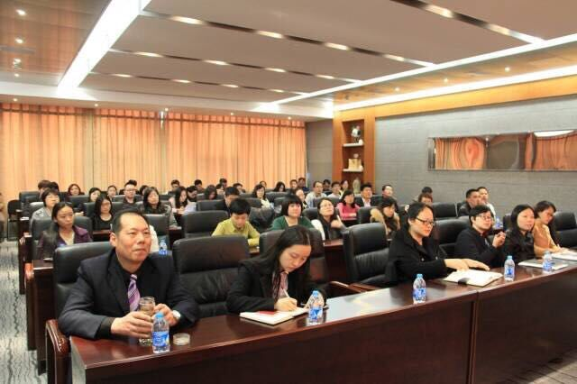
讲座现场高朋满座

为做好本次讲座，北京大成（常州）律师事务所指派刑事业务部主任戴金强律师，组建了针对创意产业基地企业特点的律师团队，团队律师根据企业的需求选择了企业经营管理过程中知识产权管理法律风险、企业治理过程中的法律风险、企业合同管理法律风险及企业运行过程中的刑事责任法律风险防范为切入点，进行了精彩的演讲。
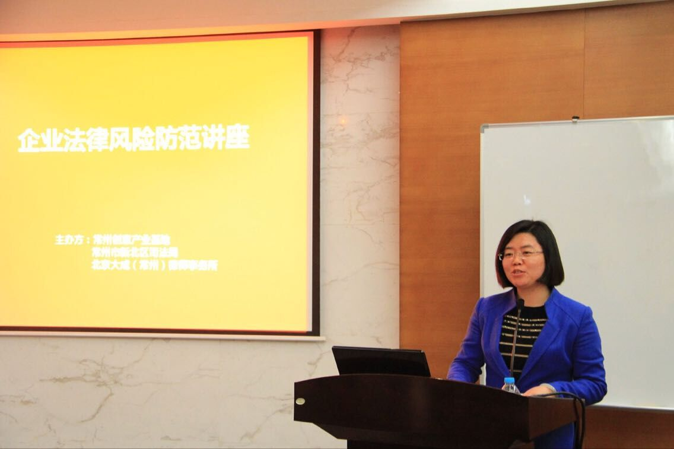
常州市新北区司法局巢静宇副局长致辞

现场创业产业基地80多家企业的100余名企业高管参加讲座，对北京大成（常州）律师事务所律师的演讲均表示高度赞赏。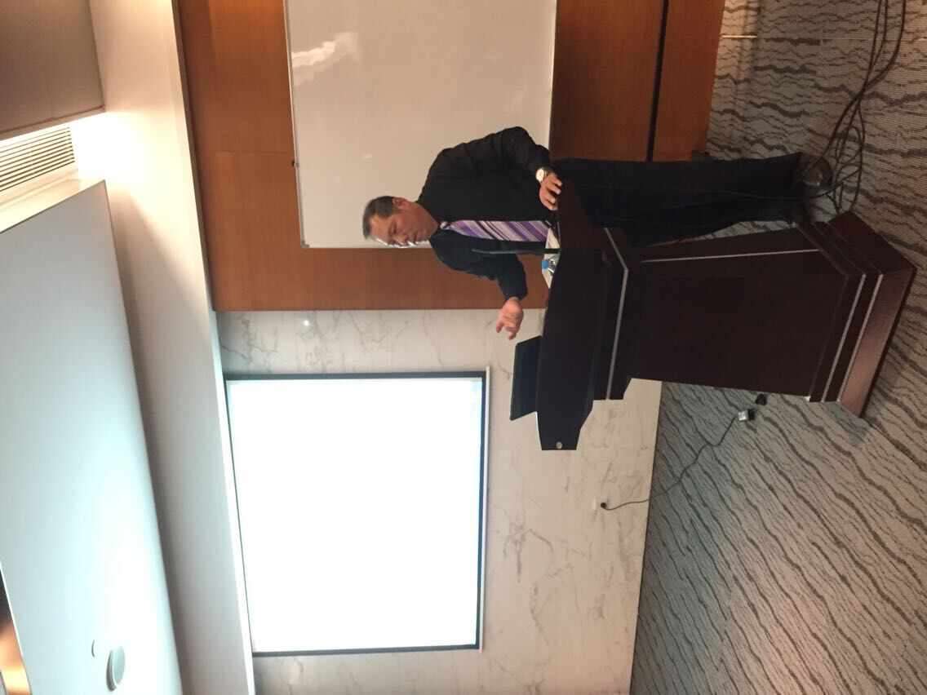
刑事业务部戴金强主任发言

讲座完毕，与会企业高管纷纷表示，通过本次讲座，充分认识到每个企业都存在许多法律风险，法律风险一旦发生，如果没有预先的防范意识，往往处于非常被动、不利的局面，有时甚至会给企业带来沉重的甚至是致命的打击，造成巨大的损失。
同时，通过北京大成（常州）律师事务所戴金强律师的总结发言，企业高管们也深刻意识到，做好企业法律风险防范工作，不但是企业自身经营、管理、发展的内在要求，也是建设社会主义法治国家的要求。

呈送：北京大成律师事务所 常州市律师协会
起草人:戴金强 审核人:戴旭初 签发人: 戴旭初

